Министерство науки и высшего образования РФ
ФГБОУ ВО «Тамбовский государственный технический университет»

Кафедра
«САПР»
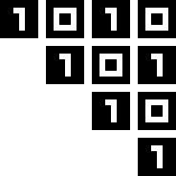

Отчет по лабораторной работе №6
по дисциплине «Алгоритмизация, модели данных и основы ИИ»

Выполнил: студент группы БВТ241
Белов А.К.
Проверил: преподаватель
Патутин К. И.

Тамбов 2025

Цель работы:
Освоить основные алгоритмы поиска данных линейной
Заданиe:
Выбрать и реализовать на языке программирования C++ три алгоритма поиска элементов по абсолютному свойству
Решение:
Простейший поочередный поиск, классический бинарный и интерполяционный(свойственный только для численных элементов) представлены ниже.

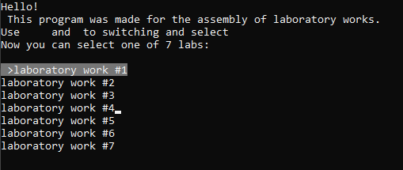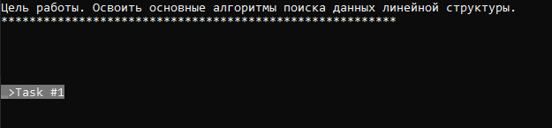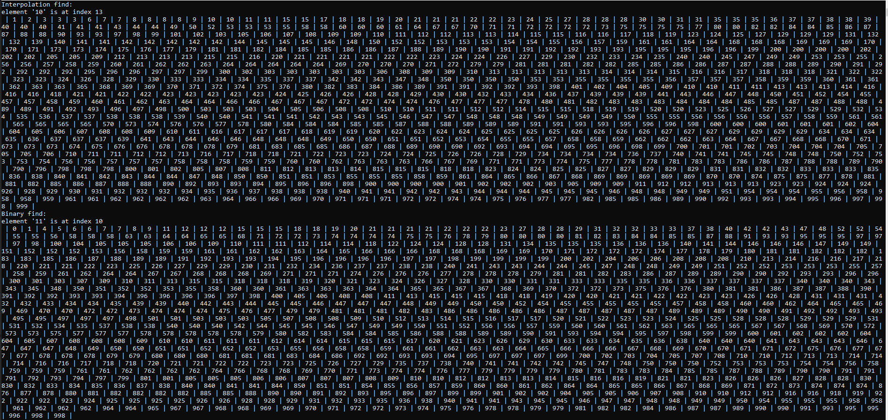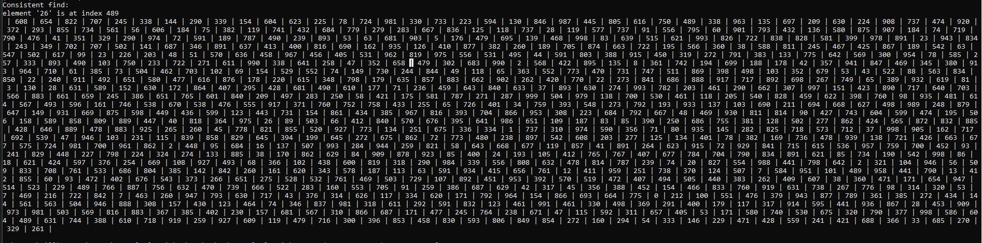
Code: ConsoleAlgorithms.cpp
#define _CRT_SECURE_NO_WARNINGS
#include <iostream>
#include <string>
#include <sstream>
#include <vector>
#include <windows.h>
#include <cstdlib>
#include "filework.h"
#include "laba_1.h"
#include "laba_2.h"
#include "laba_3.h"
#include "laba_4.h"
#include "laba_5.h"
#include "laba_6.h"
#include "laba_7.h"
#define LABSCOUNT 7
//#define TEST_MODE
void MenuLab7()
{
system("cls");
cout << "Цель работы. Освоить основные алгоритмы поиска кратчайшего пути в графах." << mcl::endl;
cout << "********************************************************" << mcl::endl;
int select = 1;
while (!(GetAsyncKeyState(VK_SPACE) & 0x8000))
{
if (GetAsyncKeyState(VK_TAB) & 0x8000)
{
select++;
if (select > 1)
select = 1;
Sleep(70);
}
for (int l = 1; l <= 1; l++)
{
if (select == l)
{
cout(0, l + 5) << " >Task #" * select_color << l << mcl::endl;
}
else {
cout(0, l + 5) << "task #" * data_color << l << " " << mcl::endl;
}
}
}
switch (select)
{
case 1:
system("cls");
Sleep(500);
l7task1();
break;
default:
break;
}
}
void MenuLab6()
{
system("cls");
cout << "Цель работы. Освоить основные алгоритмы поиска данных линейной структуры." << mcl::endl;
cout << "********************************************************" << mcl::endl;
int select = 1;
while (!(GetAsyncKeyState(VK_SPACE) & 0x8000))
{
if (GetAsyncKeyState(VK_TAB) & 0x8000)
{
select++;
if (select > 1)
select = 1;
Sleep(70);
}
for (int l = 1; l <= 1; l++)
{
if (select == l)
{
cout(0, l + 5) << " >Task #" * select_color << l << mcl::endl;
}
else {
cout(0, l + 5) << "task #" * data_color << l << " " << mcl::endl;
}
}
}
switch (select)
{
case 1:
system("cls");
Sleep(500);
l6task1();
break;
default:
break;
}
}
void MenuLab5()
{
system("cls");
cout << "Цель работы. Освоить основные алгоритмы сортировки данных линейной структуры." << mcl::endl;
cout << "********************************************************" << mcl::endl;
int select = 1;
while (!(GetAsyncKeyState(VK_SPACE) & 0x8000))
{
if (GetAsyncKeyState(VK_TAB) & 0x8000)
{
select++;
if (select > 1)
select = 1;
Sleep(70);
}
for (int l = 1; l <= 1; l++)
{
if (select == l)
{
cout(0, l + 5) << " >Task #" * select_color << l << mcl::endl;
}
else {
cout(0, l + 5) << "task #" * data_color << l << " " << mcl::endl;
}
}
}
switch (select)
{
case 1:
system("cls");
Sleep(500);
l5task1();
break;
default:
break;
}
}
void MenuLab4()
{
system("cls");
cout << "Цель работы. Освоить основы работы со связными списками в языке С++." << mcl::endl;
cout << "********************************************************" << mcl::endl;
int select = 1;
while (!(GetAsyncKeyState(VK_SPACE) & 0x8000))
{
if (GetAsyncKeyState(VK_TAB) & 0x8000)
{
select++;
if (select > 1)
select = 1;
Sleep(70);
}
for (int l = 1; l <= 1; l++)
{
if (select == l)
{
cout(0, l + 5) << " >Task #" * select_color << l << mcl::endl;
}
else {
cout(0, l + 5) << "task #" * data_color << l << " " << mcl::endl;
}
}
}
switch (select)
{
case 1:
system("cls");
Sleep(500);
l4task1();
break;
default:
break;
}
}
void MenuLab3()
{
system("cls");
cout << "Цель работы. Освоить основы работы с классами в языке С++." << mcl::endl;
cout << "********************************************************" << mcl::endl;
int select = 1;
while (!(GetAsyncKeyState(VK_SPACE) & 0x8000))
{
if (GetAsyncKeyState(VK_TAB) & 0x8000)
{
select++;
if (select > 1)
select = 1;
Sleep(70);
}
for (int l = 1; l <= 1; l++)
{
if (select == l)
{
cout(0, l + 5) << " >Task #" * select_color << l << mcl::endl;
} else {
cout(0, l + 5) << "task #" * data_color << l << " " << mcl::endl;
}
}
}
switch (select)
{
case 1:
system("cls");
Sleep(500);
l3task1();
break;
default:
break;
}
}
void MenuLab2()
{
system("cls");
cout << "Цель работы.Освоить основы работы с базой данных в языке С++." << mcl::endl;
cout << "********************************************************" << mcl::endl;
int select = 1;
while (!(GetAsyncKeyState(VK_SPACE) & 0x8000))
{
if (GetAsyncKeyState(VK_TAB) & 0x8000)
{
select++;
if (select > 1)
select = 1;
Sleep(70);
}
for (int l = 1; l <= 1; l++)
{
if (select == l)
{
cout(0, l + 5) << " >Task #" * select_color << l << mcl::endl;
} else {
cout(0, l + 5) << "task #" * data_color << l << " " << mcl::endl;
}
}
}
switch (select)
{
case 1:
system("cls");
Sleep(500);
l2task1();
break;
default:
break;
}
}
void MenuLab1()
{
system("cls");
cout << "Цель работы.Освоить основы работы с базовой системой ввода - вывода в языке С++." << mcl::endl;
cout << "1. Дан текстовый файл. Удалить из него третью строку. Результат записать в другой файл;" << mcl::endl;
cout << "2. Имеется текстовый файл, в каждой строке которого первые два символа \nявляются буквами.Получить слово, образованное первыми буквами каждой \nстроки;" << mcl::endl;
cout << "3. Дан текстовый файл.Переписать его строки в обратном порядке(справа \nналево) в другой файл.Порядок строк во втором файле должен совпадать с \nпорядком строк в заданном файле;" << mcl::endl;
cout << "4. Имеется типизированный файл, в котором записаны восемнадцать целых \nчисел.Переписать все положительные числа файла в массив в том же \nпорядке;" << mcl::endl;
cout << "5. Дан типизированный файл, элементами которого являются отдельные \nслова.Найти количество слов, начинающихся на букву ‘м’(кириллица);" << mcl::endl;
cout << "6. Имеется типизированный файл, элементами которого являются целые \nчисла.Все четные числа этого файла записать во второй файл, а нечетные – в \nтретий файл.Порядок следования чисел сохраняется." << mcl::endl;
int select = 1;
while (!(GetAsyncKeyState(VK_SPACE) & 0x8000))
{
if (GetAsyncKeyState(VK_TAB) & 0x8000)
{
select++;
if (select > 6)
select = 1;
Sleep(70);
}
for (int l = 1; l <= 6; l++)
{
if (select == l)
{
cout(0, l + 15) << " >Task #" * select_color << l << mcl::endl;
}
else
{
cout(0, l + 15) << "task #" * data_color << l << " " << mcl::endl;
}
}
}
system("cls");
switch (select)
{
case 1:
l1task1();
break;
case 2:
l1task2();
break;
case 3:
l1task3();
break;
case 4:
l1task4();
break;
case 5:
l1task5();
break;
case 6:
l1task6();
break;
default:
break;
}
}
void MainMenu()
{
int select = 1;
cout << "Hello! \n This program was made for the assembly of laboratory works." * data_color << mcl::endl;
cout << "Use and to switching and select " << mcl::endl;
cout << "Now you can select one of " << LABSCOUNT << " labs:" << mcl::endl;
while (!(GetAsyncKeyState(VK_SPACE) & 0x8000))
{
if (GetAsyncKeyState(VK_TAB) & 0x8000)
{
select++;
if (select > LABSCOUNT)
select = 1;
Sleep(90);
}
for (int l = 1; l <= LABSCOUNT; l++)
{
if (select == l)
{
cout(0, l + 4) << " >laboratory work #" * select_color << l << mcl::endl;
}
else
{
cout(0, l + 4) << "laboratory work #" * data_color << l << " " << mcl::endl;
}
}
}
cout(0, LABSCOUNT + 5) << "You select to veiw laboratory work #" * data_color << select << mcl::endl;
Sleep(300);
switch (select)
{
case 1:
MenuLab1();
break;
case 2:
MenuLab2();
break;
case 3:
MenuLab3();
break;
case 4:
MenuLab4();
break;
case 5:
MenuLab5();
break;
case 6:
MenuLab6();
break;
case 7:
MenuLab7();
break;
default:
cout(0, LABSCOUNT + 5) << "Wrong select" * error_color << mcl::endl;
break;
}
}
int new_booking::last_id = 0;
int person::last_id = 0;
debug_lvl debug = only_sort_result;
DWORD last_time;
int main()
{
SetConsoleCP(1251);
SetConsoleOutputCP(1251);
#ifdef TEST_MODE
{
graph_unweighted mewGraph(10);
mewGraph.print();
mewGraph.Find(0, 1);
}
{
graph_weighted mewGraph(10);
mewGraph.print();
mewGraph.Find(0, 1);
}
#endif
#ifndef TEST_MODE
MainMenu();
#endif
}
Code: laba_6.cpp
#include "laba_6.h"
void l6task1()
{
{
interpolation Interpolation;
arr_for_find arr_1000(1000);
Interpolation.Info();
cout << "element '10' is at index " * data_color << Interpolation.Find(arr_1000, 10) << mcl::endl;
arr_1000.Print();
} {
binary Binary;
arr_for_find arr_1000(1000);
Binary.Info();
cout << "element '11' is at index " * data_color << Binary.Find(arr_1000, 11) << mcl::endl;
arr_1000.Print();
} {
consistent Consistent;
arr_for_find arr_1000(1000);
Consistent.Info();
cout << "element '26' is at index " * data_color << Consistent.Find(arr_1000, 26) << mcl::endl;
arr_1000.Print();
}
}
Code: laba_6.h
#pragma once
#include <iostream>
#include <cstring>
#include <windows.h>
#include <stdio.h>
#include <stdlib.h>
#include <string.h>
#include <cstdlib>
#include <conio.h>
#include "MultiColorLine.h"
#include "laba_5.h"
enum finds
{
consistent_find,
binary_find,
interpolation_find,
shell_find,
};
class arr_for_find : public arr_for_sort
{
public:
arr_for_find(int len = 0) : arr_for_sort(len)
{
}
};
class find {
public:
find(finds my_type) : my_type(my_type)
{ }
//protected:
virtual int Find(arr_for_find& arr, int element) { return -1; }
virtual void Info() { };
private:
finds my_type;
};
class consistent : public find {
public:
consistent() : find(consistent_find)
{ }
//protected:
int Find(arr_for_find& arr, int element) override
{
for (int i = 0; i < arr.Size(); i++)
{
if (element == arr[i])
return i;
}
return -1;
};
void Info() override
{
cout << "Consistent find: " * data_color << mcl::endl;
};
private:
finds my_type;
};
class binary : public find, private shell {
public:
binary() : find(binary_find), shell()
{ }
int Find(arr_for_find& arr, int element) override
{
shell::Sort(arr);
//arr.Print();
return BinaryFind(arr, 0, arr.Size(), element);
};
int BinaryFind(arr_for_find& arr, int start, int stop, int element)
{
//arr.Print(start, stop);
int mid = (start + stop) / 2;
if (stop - start >= 1)
{
if (arr[mid] == element)
{
return mid;
}
else if (arr[mid] < element)
{
return BinaryFind(arr, mid + 1, stop, element);
}
else// if (arr[mid] < element)
{
return BinaryFind(arr, start, mid, element);
}
} else {
return -1;
}
}
void Info() override
{
cout << "Binary find: " * data_color << mcl::endl;
};
private:
finds my_type;
};
class interpolation : public find, private shell {
public:
interpolation() : find(interpolation_find), shell()
{ }
int Find(arr_for_find& arr, int element) override
{
shell::Sort(arr);
//arr.Print();
return InterpolationFind(arr, 0, arr.Size(), element);
};
int InterpolationFind(arr_for_find& arr, int start, int stop, int element)
{
//arr.Print(start, stop);
int d = ((stop - start) * (element - arr[start])) / (arr[stop-1] - arr[start]) + start;
if (stop - start >= 1)
{
if (arr[d] == element)
{
return d;
}
else if (arr[d] < element)
{
return InterpolationFind(arr, d + 1, stop, element);
}
else// if (arr[mid] < element)
{
return InterpolationFind(arr, start, d, element);
}
}
else {
return -1;
}
}
void Info() override
{
cout << "Interpolation find: " * data_color << mcl::endl;
};
private:
finds my_type;
};
void l6task1();
Code: \filework.cpp
#include"filework.h"
FILE* open(const char* nameFile, const char* arg)
{
FILE* f;
;
if (fopen_s(&f, nameFile, arg) == EINVAL) {
cout << "Error opening file. The file may be missing." * error_color << mcl::endl;
}
else {
cout << "file \"" * success_color << nameFile << "\" was open." << mcl::endl;
}
return f;
}
bool readline(FILE* file, char* buff, buff_size size)
{
cout << "Reading.. " * process_color << mcl::nsep;
if ((!feof(file)) && (fgets(buff, size, file) != NULL))
{
char tmp[4] = { buff[0], buff[1], buff[2], '\0'};
cout << "\"" * process_color << tmp << "..\"\n\r" << "Successful reading" * success_color << mcl::endl;
return true;
}
else {
if (feof(file))
{
cout << "End of file." * error_color << mcl::endl;
}
else {
cout << "An error occurred while reading from the file." * error_color << mcl::endl;
}
return false;
}
}
file_data::file_data(file_size size, buff_size lens) : size{ size }, lens{ lens }
{
strings = new char* [size];
for (int i = 0; i < size; i++)
{
strings[i] = new char[lens] {0};
}
}
file_data::~file_data()
{
for (int i = 0; i < size; i++)
{
delete[] strings[i];
}
delete[] strings;
}
file_data* read(FILE* file)
{
file_data* file_ = new file_data(FILE_LEN, BUFF_LEN);
for (int i = 0; i < file_->size; i++)
{
if (!readline(file, file_->strings[i], file_->lens))
{
break;
}
}
cout << "Successful reading all file." * success_color << mcl::endl;
return file_;
}
bool write(FILE* file, file_data* data)
{
for (int i = 0; i < data->size; i++)
{
if (fputs(data->strings[i], file) == EOF) {
cout << "An error occurred while writing to the file." * error_color << mcl::endl;
return false;
}
}
cout << "Successful writing all file." * success_color << mcl::endl;
return true;
}
void close(FILE* file)
{
fclose(file);
cout << "file was closed." * success_color << mcl::endl;
}
Code: \MultiColorLine.cpp
#include "MultiColorLine.h"
void mcl::setConsoleColor(HANDLE hConsole, int textColor, int backgroundColor)
{
SetConsoleTextAttribute(hConsole, (backgroundColor << 4) | textColor);
}
mcl::cmd_color::cmd_color() : textColor(0), backgroundColor(0)
{ }
mcl::cmd_color::cmd_color(int textColor, int backgroundColor) : textColor(textColor), backgroundColor(backgroundColor)
{ }
mcl::letter::letter(double x, cmd_color color) : string(std::to_string(x)), color(color)
{ }
mcl::letter::letter(int x, cmd_color color) : string(std::to_string(x)), color(color)
{ }
mcl::letter::letter(std::string s, cmd_color color) : string(s), color(color)
{ }
mcl::letter mcl::operator * (std::string string, cmd_color color) {
return mcl::letter(string, color);
}
mcl::letter mcl::operator * (double number, cmd_color color) {
return letter(number, color);
}
mcl::letter mcl::operator * (int number, cmd_color color) {
return letter(number, color);
}
mcl::letter mcl::operator * (const char* string, cmd_color color) {
return mcl::letter(string, color);
}
enum tag
{
tab,
endl,
nsep
};
mcl::print::print() : last_color(7, 0)
{
hConsole = GetStdHandle(STD_OUTPUT_HANDLE);
}
void mcl::print::add(letter str)
{
string.push_back(str);
}
void mcl::print::out(tag tag_)
{
for (auto it : string)
{
#ifdef text_color
setConsoleColor(hConsole, it.color.textColor, it.color.backgroundColor);
#endif // text_color
std::cout << it.string;
}
#ifdef text_color
setConsoleColor(hConsole, 7, 0);
#endif // text_color
switch (tag_)
{
case tab:
std::cout << "\t";
break;
case endl:
std::cout << std::endl;
break;
case space:
std::cout << " ";
break;
case nsep:
break;
default:
break;
}
string.clear();
}
void mcl::print::SetPos(short x, short y)
{
SetConsoleCursorPosition(hConsole, COORD{ x, y });
}
mcl::print& mcl::print::operator()(short x, short y)
{
SetPos(x, y);
return *this;
}
mcl::print& mcl::operator << (print& out, tag tag_) {
out.out(tag_);
return out;
}
mcl::print& mcl::operator << (print& out, letter str) {
out.add(str);
out.last_color = str.color;
return out;
}
mcl::print& mcl::operator << (print& out, std::string str) {
out.add(letter(str, out.last_color));
return out;
}
mcl::print& mcl::operator << (print& out, const char* str) {
out.add(letter(str, out.last_color));
return out;
}
mcl::print& mcl::operator << (print& out, double num) {
out.add(letter(std::to_string(num), out.last_color));
return out;
}
mcl::print& mcl::operator << (print& out, int num) {
out.add(letter(std::to_string(num), out.last_color));
return out;
}
mcl::print cout;
mcl::cmd_color error_color(4, 0);
mcl::cmd_color success_color(2, 0);
mcl::cmd_color process_color(3, 0);
mcl::cmd_color data_color(15, 0);
mcl::cmd_color select_color(15, 8);
Code: \filework.h
#pragma once
#include <iostream>
#include <cstring>
#include <windows.h>
#include <stdio.h>
#include <stdlib.h>
#include "MultiColorLine.h"
#include "laba_1.h"
#include "laba_2.h"
#define READ_FILE "r"
#define WRITE_FILE "w"
#define READ_BIN_FILE "rb"
#define WRITE_BIN_FILE "wb"
#define BUFF_LEN 64
#define FILE_LEN 16
typedef unsigned int buff_size;
typedef unsigned int file_size;
//template struct column<int>;
//template struct data<int>;
//template struct data_str<int>;
FILE* open(const char* nameFile, const char* arg);
void close(FILE* file);
bool readline(FILE* file, char* buff, buff_size size);
struct file_data {
char** strings;
const file_size size;
const buff_size lens;
file_data(file_size size, buff_size lens);
~file_data();
};
file_data* read(FILE* file);
bool write(FILE* file, file_data* data);
/*
template<typename data_type>
void save(const char* filename, data_type* p);
template<typename data_type>
data_type load(const char* filename);
*/
template<typename data_type>
void save(const char* filename, data_type* p)
{
FILE* fp;
char* c;
int size = sizeof(data_type);
fp = open(filename, WRITE_BIN_FILE);
c = (char*)p;
for (int i = 0; i < size; i++)
{
putc(*c++, fp);
}
close(fp);
}
template<typename data_type>
data_type load(const char* filename)
{
FILE* fp;
char* c;
int i;
int size = sizeof(data_type);
data_type* ptr = (data_type*)malloc(size);
fp = open(filename, READ_BIN_FILE);
c = (char*)ptr;
while ((i = getc(fp)) != EOF)
{
*c = i;
c++;
}
close(fp);
data_type tmp = *ptr;
free(ptr);
return tmp;
}
Code: \MultiColorLine.h
#pragma once
#include <iostream>
#include <string>
#include <sstream>
#include <vector>
#include <windows.h>
#include <cstdlib>
#ifndef text_color
#define text_color
namespace mcl {
void setConsoleColor(HANDLE hConsole, int textColor, int backgroundColor);
struct cmd_color
{
int textColor;
int backgroundColor;
cmd_color();
cmd_color(int textColor, int backgroundColor);
};
struct letter {
std::string string;
cmd_color color;
letter(double x, cmd_color color);
letter(int x, cmd_color color);
letter(std::string s, cmd_color color);
};
letter operator * (std::string string, cmd_color color);
letter operator * (double number, cmd_color color);
letter operator * (int number, cmd_color color);
letter operator * (const char* string, cmd_color color);
enum tag
{
tab,
endl,
space,
nsep
};
class print
{
HANDLE hConsole;
std::vector<letter> string;
public:
cmd_color last_color;
print();
void add(letter str);
void out(tag tag_);
void SetPos(short x, short y);
print& operator()(short x, short y);
};
print& operator << (print& out, tag tag_);
print& operator << (print& out, letter str);
print& operator << (print& out, std::string str);
print& operator << (print& out, const char* str);
print& operator << (print& out, double num);
print& operator << (print& out, int num);
} ;
extern mcl::print cout;
extern mcl::cmd_color error_color;
extern mcl::cmd_color success_color;
extern mcl::cmd_color process_color;
extern mcl::cmd_color data_color;
extern mcl::cmd_color select_color;
/*
0 = Черный
1 = Синий
2 = Зеленый
3 = Голубой
4 = Красный
5 = Лиловый
6 = Желтый
7 = Белый
8 = Серый
9 = Светло-синий
A/10 = Светло-зеленый
B/11 = Светло-голубой
C/12 = Светло-красный
D/13 = Светло-лиловый
E/14 = Светло-желтый
F/15 = Ярко-белый
*/
#endif

